단국대학교
CMS 운영자 매뉴얼
(Content Management System Manual)

2017.03
정보기획팀

목차

I. 기본활용편 ５
1. CMS 이해 ５
1) CMS 개요 ５
2) Liferay Portal 소개 ５
2. 홈페이지 운영정책 ６
1) 홈페이지 개설 신청 ６
(1) 홈페이지 개설 신청 ６
(2) 홈페이지 개설 정보 입력 ６
(3) 관리자 승인 처리 ６
(4) 홈페이지 접속 ６
(5) 홈페이지 회원 관리 ６
(6) 홈페이지 관리 권한 ７
(7) 자주 쓰는 용어 설명 ８
2) 개인정보보호법령 준수를 위한 가이드 ９
3. 관리자 로그인 １０
1) 관리자 기능 영역 １０
2) 관리자 메뉴 설명 １０
4. 페이지 관리 １１
1) 퍼블릭 페이지 １１
2) 메인 메뉴 추가 １２
3) 하위 페이지 추가 １２
5. 웹 콘텐츠 디스플레이 １４
1) 응용프로그램 추가 １４
2) 웹콘텐츠 추가 및 관리 １５
(1) 웹 콘텐츠 추가/편집 １６
(2) 하이퍼링크 １７
(3) 이미지 삽입 １８
(4) 에디터 이용가이드 １８
6. 콘텐츠 공유(iframe) １９
7. 문서 및 미디어 ２０
8. 게시판 관리 ２１
9. 푸터 관리 ２４
10. 메인화면 구성 ２５
1) 레이아웃 설정 ２５
2) 주요 메인화면용 포틀릿 응용프로그램 ２６
(5) 미니 게시판 ２７
(6) 미니 갤러리 ２７
(7) 기간배너 ２８
(8) 상시배너 ２８
II. 응용활용편 ２９
1. 사이트맵 ２９
2. 탭메뉴 ３０
3. 학사일정 ３１
4. 담당부서 표기 ３２
5. 개선/의견 접수 ３３
6. 권한 ３４
1) 페이지 권한 ３４
2) 게시판 권한 ３４
3) 회원관리 ３６
4) 홈페이지 역할 설정 ３６
5) 다국어 설정 ３７
(1) 디스플레이 설정 ３７
(2) 다국어 기능 ３８
7. 홈페이지에 동영상 게시하기 ３９
1) YouTube에 동영상을 업로드 ３９
2) 업로드된 동영상을 게시 ４０
시작하기에 앞서

* 단국대학교 CMS는 Firefox 또는 Chrome 브라우져, IE10 이상에 최적화되어 있습니다.
* 홈페이지 방문자는 인터넷 익스플로어(IE) 사용에는 문제가 없으나, 홈페이지 관리자는
원활한 관리자 기능 활용을 위해 크롬(Chrome) 브라우저 사용을 권장합니다.

기본활용편

CMS 이해
- CMS 개요
본 매뉴얼은 단국대학교 CMS로 운영되는 단위 홈페이지 책임자(관리자)에게 웹 사이트를 개설하고 콘텐츠를 생성, 관리하는 방법을 제공하기 위해 제작되었습니다.

* 유용한 링크
- Liferay 공식 웹 사이트 : http://www.liferay.com
- 단국대학교 CMS 웹 사이트 : http://cms.dankook.ac.kr
- 유용한 리소스 : http://www.unl.edu/wdn/templates_4.0/examples

* 이용문의 : 단국대학교 정보기획팀
이메일 : webmaster@dankook.ac.kr
전화 : 죽전캠퍼스 내선 2309

- Liferay Portal 소개
단국대학교 Content Management System(CMS)는 Liferay Portal을 우리 대학에 맞게 기능을 보완하여 활용하고 있습니다. *Liferay Portal은 자바로 만들어진 오픈소스 프로젝트로 GNU 라이센스와 선택적인 Commercial 라이센스로 배포되고 있습니다.
Liferay Portal은 2009년에 단국대학교 대표 홈페이지에 처음 도입되었으며, 활용을 점차 확대하여 각 대학원, 단과대학, 학과 등의 단위 홈페이지를 지원하기 위한 기본 플랫폼으로 이용하게 되었습니다. 현재 사용하는 Liferay 버전은 6.2입니다.

* Liferay의 주요 기능
- 웹 콘텐츠 관리 기능
- 드롭다운 메뉴를 통한 쉽고 빠른 관리자 기능
- 스타일 옵션을 제공하는 웹 에디터 기능
- 콘텐츠를 편집하는 동안 이용할 수 있는 임시 저장 기능
- 접근이 용이한 콘텐츠 저장소 기능 등

홈페이지 운영정책
- 홈페이지 개설 신청
단위 홈페이지를 개설하기 위해서는 아래의 웹 사이트에서 신청서를 작성하여야 하며, 관리자의 승인 후 홈페이지를 개설할 수 있습니다.

- 신청 사이트 : http://cms.dankook.ac.kr
- 신청 대상 : 단국대학교 교수, 직원, 조교(학생은 신청 불가)
- 서비스기간 : 개설승인 후 1년간 (만료 1달전부터 연장가능)
* 연장 신청안할 경우 기간 만료 후 자동으로 서비스 중지됨

홈페이지 개설 신청
http://cms.dankook.ac.kr 사이트에서 로그인 후 홈페이지 개설 신청 메뉴로 이동합니다.
개설 신청은, 이용약관 동의> 개설신청 > 접수완료 3단계로 이루어집니다.

홈페이지 개설 정보 입력
홈페이지 개설 신청 시 입력 항목은 아래와 같습니다.
- 홈페이지 이름 : 개설하려는 홈페이지의 명칭을 기입
- 카테고리 : 제시된 카테고리 중 어떤 분류에 속하는지 선택
- 테마 : 카테고리 별로 제안되는 디자인 중 하나를 선택
- 홈페이지 URL : http://cms.dankook.ac.kr/web/홈페이지URL 형식만 설정 가능
- 홈페이지 설명 : 홈페이지 운영 목적이나, 제공하는 내용을 간략하게 기술

관리자 승인 처리
신청 버튼을 클릭하여 신청 완료 후 관리자의 승인이 필요합니다. 관리자의 승인 시 이메일로 통보가 되며, 신청 후 7일(근무일 기준) 이상 통보가 없을 경우, 관리자에게 문의하여 주시기 바랍니다. (문의: 죽전 내선 2309 )

홈페이지 접속
나의 홈페이지에서 해당 홈페이지로 접속하거나,
개설신청 시 기입한 URL(http://cms.dankook.ac.kr/web/홈페이지URL)로 접속

홈페이지 회원 관리
단위 홈페이지는 회원관리 체계로 가입형/승인형/공개형으로 구분된 관리 체계를 지정할 수 있으며, 개설 신청시 회원가입 형태를 지정하여야 합니다.

* 홈페이지 회원관리 형태
- 공개형 : 일반적인 홈페이지에 적용, 특별히 회원관리를 해야 할 필요가 없는 경우 선택(권장)
- 가입형 : 홈페이지에 회원 가입 신청 시 자동으로 회원 승인
- 승인형 : 해당 홈페이지의 관리자가 가입 신청중인 회원에 대한 승인이 필요

홈페이지 관리 권한
홈페이지에는 사이트 오너, 콘텐츠 관리자, 사이트 관리자의 기본 관리 권한이 있으며, 이를 유저에게 아래의 권한을 부여하여 관리자의 역할을 수행할 수 있습니다.

* 홈페이지 관리자 종류
- 사이트 오너 : 홈페이지 개설 신청자가 기본으로 사이트 오너로 지정되며
홈페이지의 모든 관리 권한과 다른 사람을 관리자를 지정할 수 있는 권한이 있음
- 콘텐츠 관리자 : 콘텐츠만 관리할 수 있는 권한이 있음(현재 사용되지 않음)
- 사이트 관리자 : 홈페이지의 모든 관리 권한이 있으나 다른 사람을 관리자로 지정할 수 없음

자주 쓰는 용어 설명
사이트 구성시 화면상의 구성 요소를 아래와 같은 용어로 지칭합니다.

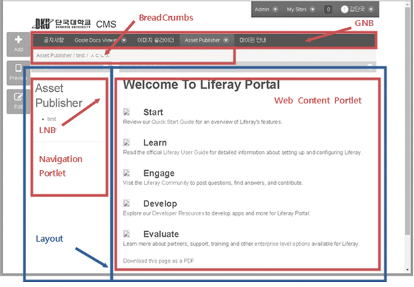
6
5
4
7
8
3
1
2

1. Theme | 테마란? 웹사이트의 기본 디자인 스킨
2. Page | 페이지란? 콘텐츠를 접근하는 최소 단위  즉, 메뉴의 다른 표현 ex) 대학원 홈페이지 > 일반소개 페이지
3. Contents | 콘텐츠란? 사이트를 구성하는 텍스트, 멀티미디어, 각종 서비스를 지칭  CMS에서는html 문서로 구성되는 웹 콘텐츠를 말합니다.
4. Portlet | 포틀릿이란? 재사용이 가능한 웹 구성 요소로 페이지를 구성하는 응용프로그램  예) 웹 콘텐츠, 게시판, 미니보드(메인용게시판), 내비게이션(좌측메뉴) 등
5. Layout | 레이아웃이란? 페이지 배치, 배열 등이 정의된 페이지 구성 형태
6. GNB | GNB란? 사이트 상단의 메인 메뉴를 말함(Global Navigation Bar)
7. LNB | LNB란? 서브 페이지의 하위 메뉴 리스트를 말함(Local Navigation Bar)
8. BeadCrumbs | 브레드크럽? 각 페이지 상단에 표시되는 페이지 경로 표시

- 개인정보보호법령 준수를 위한 가이드
홈페이지 콘텐츠 및 공지 사항 등 게시물을 게재할 경우 개인정보보호법에 의거하여, 불필요한 개인 정보의 수집이나 노출에 유의하여 주시기 바랍니다.

* 개인정보의 정의
“개인정보”란 살아 있는 개인에 관한 정보로서 성명, 주민등록번호 및 영상 등을 통하여 개인을 알아볼 수 있는 정보(해당 정보만으로는 특정 개인을 알아볼 수 없더라도 다른 정보와 쉽게 결합하여 알아볼 수 있는 것을 포함한다)를 말한다. –개인정보보호법 제2조-

- 개인정보의 예시
유형 구분 | 개인정보 항목
일반정보 | 이름, 주민등록번호, 운전면허번호, 주소, 전화번호, 생년월일, 출생지, 본적지, 성별, 국적
가족정보 | 가족구성원들의 이름, 출생지, 생년월일, 주민등록번호, 직업, 전화번호
교육 및 훈련정보 | 학교출석사항, 최종학력, 학교성적, 기술 자격증 및 전문 면허증, 이수한 훈련 프로그램, 동아리활동, 상벌사항
병역정보 | 군번 및 계급, 제대유형, 주특기, 근무부대
부동산정보 | 소유주택, 토지, 자동차, 기타소유차량, 상점 및 건물 등
소득정보 | 현재 봉급액, 봉급경력, 보너스 및 수수료, 기타소득의 원천, 이자소득, 사업소득
기타 수익정보 | 보험 (건강, 생명 등) 가입현황, 회사의 판공비, 투자프로그램, 퇴직프로그램, 휴가, 병가
신용정보 | 대부잔액 및 지불상황, 저당, 신용카드, 지불연기 및 미납의 수, 임금압류 통보에 대한 기록
고용정보 | 현재의 고용주, 회사주소, 상급자의 이름, 직무수행평가기록, 훈련기록, 출석기록, 상벌기록, 성격 테스트결과 직무태도
법적정보 | 전과기록, 자동차 교통 위반기록, 파산 및 담보기록, 구속기록, 이혼기록, 납세기록
의료정보 | 가족병력기록, 과거의 의료기록, 정신질환기록, 신체장애, 혈액형, IQ, 약물테스트 등 각종 신체테스트 정보
조직정보 | 노조가입, 종교단체가입, 정당가입, 클럽회원
통신정보 | 전자우편(E-mail), 전화통화내용, 로그파일(Log file), 쿠키(Cookies)
위치정보 | GPS나 휴대폰에 의한 개인의 위치정보
신체정보 | 지문, 홍채, DNA, 신장, 가슴둘레 등
습관 및 취미정보 | 흡연, 음주량, 선호하는 스포츠 및 오락, 여가활동, 비디오 대여기록, 도박성향

관리자 로그인
- 관리자 기능 영역
사이트 관리자의 경우, 로그인 후 페이지 상단에 아래와 같은 관리자 기능이 표시됩니다. .

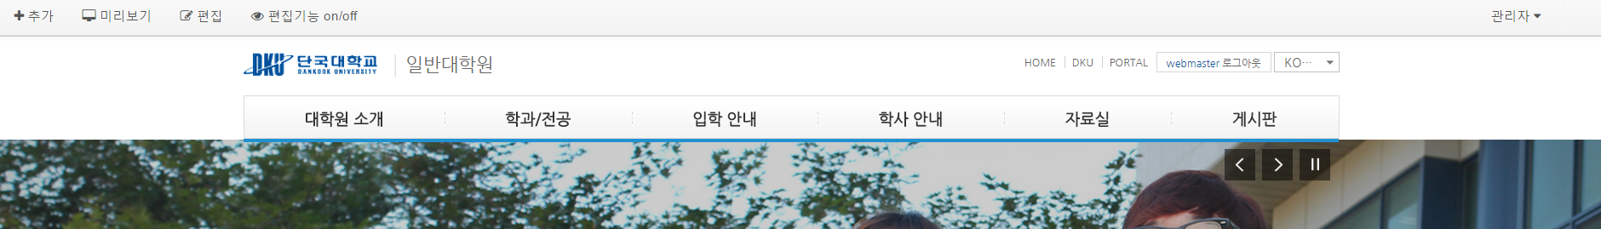
사이트 관리자 기능
[그림1. 관리자 기능 영역]
- 관리자 메뉴 설명
화면 편집을 위한 왼쪽 편집 영역과 기능 설정을 위한 오른쪽 관리자 메뉴를 제공합니다.
① 편집 메뉴
② 관리자 메뉴
[그림2. 관리자 메뉴 영역 설명]

  - 편집 메뉴
- 추가 : 페이지를 구성할 어플리케이션 추가
- 미리보기 : 디바이스별 페이지 미리보기 제공
- 편집 : 페이지 정보 편집
- 편집기능 켜기/끄기 : 옵션버튼 숨김 여부

  - 관리자 메뉴
- 페이지 : 페이지 관리 이동
- 콘텐츠 : 웹콘텐츠,게시판관리, 미디어 및 파일 관리 등 이동
- 유저 : 회원 관리로 이동
- 구성설정 : 사이트 구성 설정 페이지로 이동
- 게시판관리 : 게시판 관리 페이지로 이동
- 컨트롤패널 : CMS관리자 페이지로 이동

페이지 관리
페이지란? 콘텐츠를 접근하는 최소 단위 즉, 메뉴의 다른 표현입니다. 페이지 관리에서 메인 메뉴와 하위 메뉴, 페이지 정보 등을 추가하거나 관리하는 기능을 말합니다.
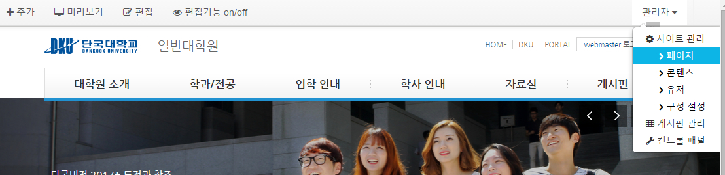
[그림2-1. 관리자 메뉴 > 페이지 관리]

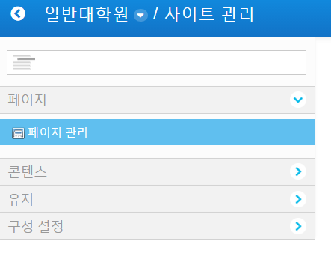
- 관리자 메뉴 검색 기능
- 관리자 메뉴 영역
2
1
[그림3. 관리자 메뉴]
- 퍼블릭 페이지
퍼블릭 페이지란? 홈페이지의 최상위 페이지로 상위 메뉴 추가, 테마 설정, 로고 업로드 등의 기능을 제공합니다.
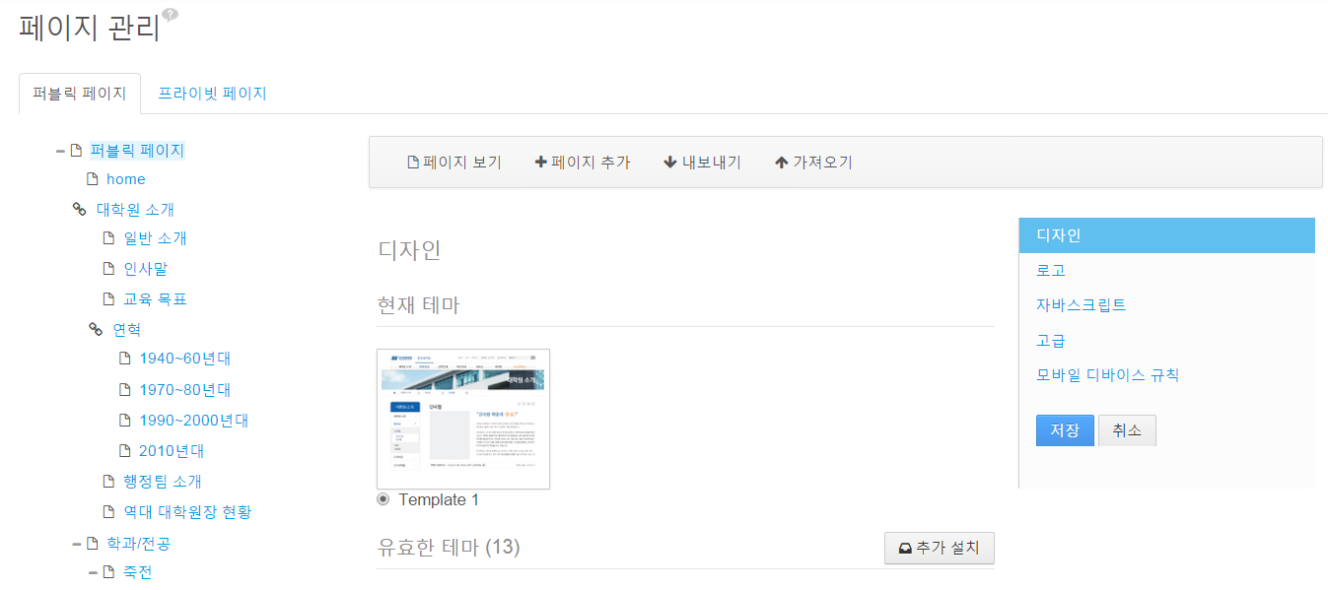
4. 유효한 테마: 테마(디자인) 변경 시 선택
3. 현재 지정된 테마 디자인
2. 퍼블릭페이지> 페이지추가 :
메인 메뉴 추가시 [페이지추가] 버튼 클릭
5. 로고 : 홈페이지 개별 로고 등록 관리
1. 퍼블릭 페이지 클릭
[그림4. 페이지관리 화면]
- 메인 메뉴 추가
퍼블릭 페이지를 선택하고 페이지 추가를 합니다.
메인 페이지(초기화면)는 이름을 반드시 home으로 지정하고, 변경하지 않습니다. (*유의)
- 하위 페이지 추가
상위 페이지를 선택 후 [+하위 페이지 추가] 버튼을 클릭하여 하위 페이지를 추가합니다.
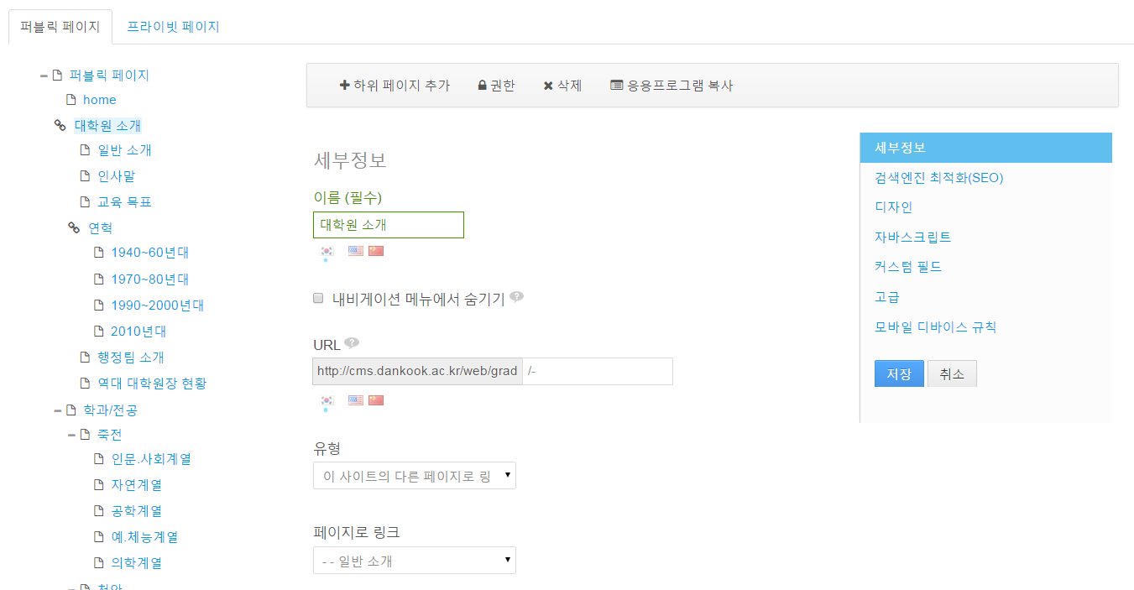
4. 페이지 고급 관리 : 페이지 이름과 다른 별도의 HTML타이틀 입력, 페이지 링크 시 타겟 설정 등 고급 설정 기능을 제공합니다.
2. 관리 버튼
1. 페이지 트리
3. 페이지 정보
[그림5. 페이지 관리 화면]

  - 페이지 트리 : 사이트 전체 페이지의 구조를 트리 구조로 제공합니다.
  - 관리 버튼 : 하위 페이지 추가, 권한설정, 삭제 등의 기능을 제공하는 메뉴 영역
  - 페이지 정보 : 페이지 이름(메뉴명)을 입력합니다.
- 네비게이션 메뉴 숨기기 : 해당 페이지를 숨기고 싶을 때 체크
- 레이아웃 유형(layout) : 페이지의 유형을 선택합니다
- 빈페이지: 일반적으로2Columns(30/70)으로 선택(기본값)
- 임베드 : Iframe으로 콘텐츠를 삽입할 때 사용
- URL로 링크 : 페이지 클릭 시, 다른 사이트로 이동시킬 경우 사용
- 이 사이트의 다른 페이지로 링크 : 사이트 내 다른 페이지로 링크할 때 사용
- 이 사이트의 페이지 복사 : 사이트 내 다른 페이지의 내용을 복사할 때 사용
(*주의) 페이지 복사 기능 사용 시 웹 콘텐츠도 가져오므로 내용 수정 시 원래 페이지도
변경되므로 웹 콘텐츠는 반드시 새로 추가하여 활용하기 바랍니다.

  - 고급 관리 기능
- 검색엔진최적화(SEO) : 페이지명과 다른 별도의 HTML제목 입력과 검색엔진용 키워드 입력 기능
- 디자인 : 퍼블릭(최상위) 페이지와 다른 테마(디자인)을 적용할 경우 적용
- 고급 : URL링크 기능 사용할 경우 타겟 설정 ex) _blank
  - 정보입력 후 [페이지추가]버튼을 클릭하면 페이지가 생성됩니다.

웹 콘텐츠 디스플레이
텍스트, 이미지 등을 html 형태의 콘텐츠를 표시하는 포틀릿 응용프로그램을 말합니다.
웹 콘텐츠 디스플레이를 통해 웹사이트의 콘텐츠를 입력하거나 편집하는 기능을 제공 합니다.
- 응용프로그램 추가
관리자영역의 [+추가] 버튼을 이용하여 응용프로그램 추가 페이지를 띄웁니다.
※ 페이지에 포틀릿 추가할 경우 항상 아래의 버튼을 클릭하여 응용프로그램을 추가합니다.

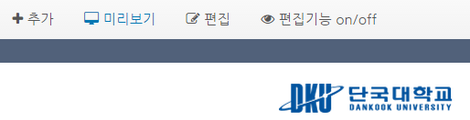
응용프로그램 추가버튼 클릭

[그림6. 어플리케이션 추가 팝업 띄우기]

포틀릿명 검색
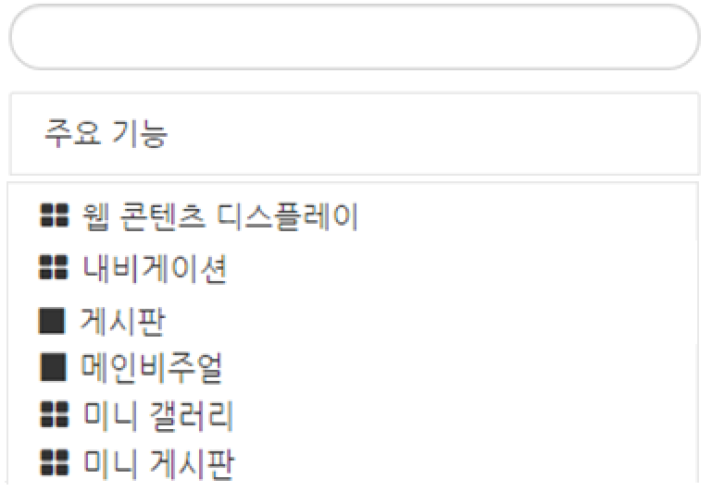
페이지에 추가할 수 있는
응용프로그램 목록

[그림7. 응용프로그램 추가 팝업]

응용프로그램 명칭 옆의 [추가] 버튼을 클릭하거나 위치하고자 하는 영역으로 응용프로그램명을 드래그하여 페이지에 응용프로그램을 추가할 수 있습니다.

- 웹콘텐츠 추가 및 관리
웹 콘텐츠 디스플레이 포틀릿을 페이지에 추가하면 아래와 같이 하단에 관리 버튼이 표시됩니다. 관리 버튼을 활용하여 새로운 웹 콘텐츠를 추가하거나 편집할 수 있습니다.
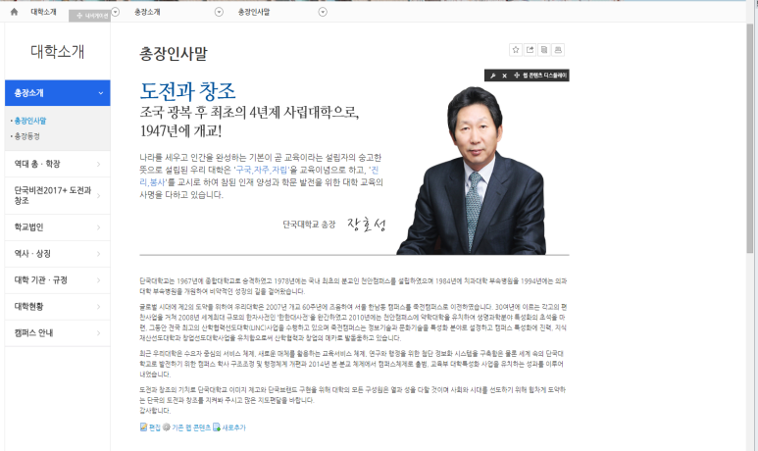

- 추가 : 새로운 웹 콘텐츠를 추가할 경우
- 편집 : 기존 웹 콘텐츠를 수정할 경우
- 등록된 웹 콘텐츠 가져오기 : 이전에 작성한 웹 콘텐츠를 재사용할 경우 선택. 다른 페이지에서 사용중인 웹 콘텐츠를 가져올 경우 원본 페이지에도 동일한 수정내용이 반영(*주의)

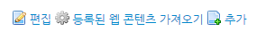
[그림8. 저널 관리 버튼]
웹 콘텐츠 관리 버튼

웹 콘텐츠 추가/편집
[추가]버튼이나 [편집]버튼을 클릭하면 웹 콘텐츠 편집기 화면으로 이동하며 새로운 문서를 추가하거나 기존의 콘텐츠를 편집할 수 있습니다.

6
5
2
1
3
4
10
9
8
7
[그림9. 콘텐츠 관리화면]

[웹 콘텐츠 관리화면 설명]
  - 저널 정보 알림 : 저널아이디, 저널 저장 버전, 저널 게시 상태
  - 기본미리보기 : 클릭 시 작성한 미리보기 기능 제공
  - 권한 : 해당 콘텐츠의 삭제, 업데이트, 보기 권한을 지정할 수 있습니다.
  - 변경이력보기 : 해당 페이지의 관리 이력을 조회 / 생성 버전을 삭제할 수 있습니다.
  - 기본언어 : 다국어기능 활용시(국문/영문/중문 지원), 각 언어별 번역본 입력 가능
  - 이름 : 콘텐츠의 이름(명칭)을 입력합니다.
  - 웹에디터 영역 : 편집기 창에 붙여넣기 한 서식이 깨질 경우, 텍스트 형식으로 붙여 넣기 하거나, 워드형식으로 붙여넣기 할 수 있습니다. 워드형식 붙여넣기의 경우 하이퍼링크 등의 서식이 유지됩니다. 붙여넣기 할 텍스트가 없는 경우, 에디터창에 직접 타이핑하여 작성합니다.
  - 임시저장 : 내용수정 중이거나 비공개 콘텐츠 저장 시 [임시저장] 버튼 클릭하여 저장합니다.
  - 게시 : [게시] 버튼을 클릭하면 작성된 글을 공개(게시)할 수 있습니다.
  - 취소 : [취소] 버튼을 클릭하면 작업을 취소하고 이전 페이지로 이동합니다.

하이퍼링크
웹 에디터 기능을 통해 특정 문구나 이미지에 하이퍼링크를 만들 수 있습니다.
  - 링크하려는 텍스트나 이미지를 선택한 후 하이퍼링크 아이콘을 클릭하면 설정 팝업이 표시됩니다.
하이퍼링크 버튼

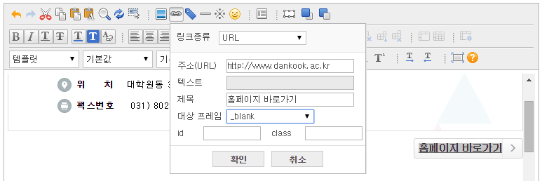
[그림10. 하이퍼링크 걸기]

  - 하이퍼 링크 설정 :
1) 링크 종류 : URL선택 하고 링크 주소(URL) 입력 (ex) http://www.dankook.ac.kr
2) 대상 프레임 : 새창(_blank) 또는 현재창(_parent)을 선택하고 [확인] 버튼 클릭

이미지 삽입
웹 에디터에서 이미지 파일을 업로드 하거나, 이미지 url 을 입력하여 이미지를 게시할 수 있습니다.
- 파일등록 : 로컬 컴퓨터에 저장된 이미지를 등록할 경우 사용
- URL입력 : 이미지 URL 경로를 알고 있을 경우 사용
- 그림 제목 : 웹접근성 지침 준수를 위해 그림에 대한 제목과 설명 입력을 권장
(*주의) 이미지를 추가할 때 웹 콘텐츠 영역의 크기가 일반적으로 700px이내 이므로 너비를 적정한 사이즈로 설정해 주세요. 큰 이미지를 업로드하고 너비를 적정하게 설정하지 않는 경우 이미지가 화면밖으로 크게 표시되어 보기가 좋지 않을 수 있습니다.

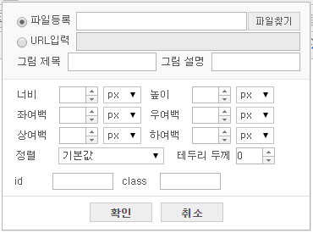
[그림11. 이미지 업로드 화면]

에디터 이용가이드
웹 에디터에 대한 보다 자세한 사용은 제조사의 이용 안내서를 참고바랍니다.
- 도움말 가이드 url : http://www.namo.co.kr/help/ce03/ko/index.html

콘텐츠 공유(iframe)
위젯 공유 기능을 이용하여 다른 웹사이트의 콘텐츠를 운영중인 홈페이지에 삽입할 수 있습니다.
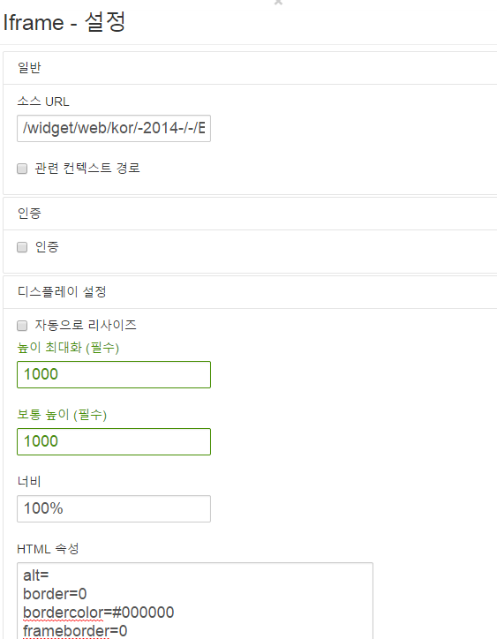
소스URL : 삽입하고자 하는 페이지의 url 입력
자동 리사이즈 : 단국대학교 내 웹사이트 URL사용시 자동 리사이즈 기능을 지원하지만, 외부 사이트의 경우 iframe의 크기를 width는 100%로 height는 필요한 만큼 수동으로 지정해 주어야 합니다.

[그림12. Iframe 구성 화면]

  - 어플리케이션 추가에서 Iframe 포틀릿을 추가합니다.
  - 옵션 버튼에서 구성을 선택합니다.
  - 입력값을 저장합니다.

문서 및 미디어
다양한 이미지 및 문서파일 등을 관리자 > 콘텐츠 > [문서 및 미디어]에 업로드하여 콘텐츠에 활용할 수 있습니다.

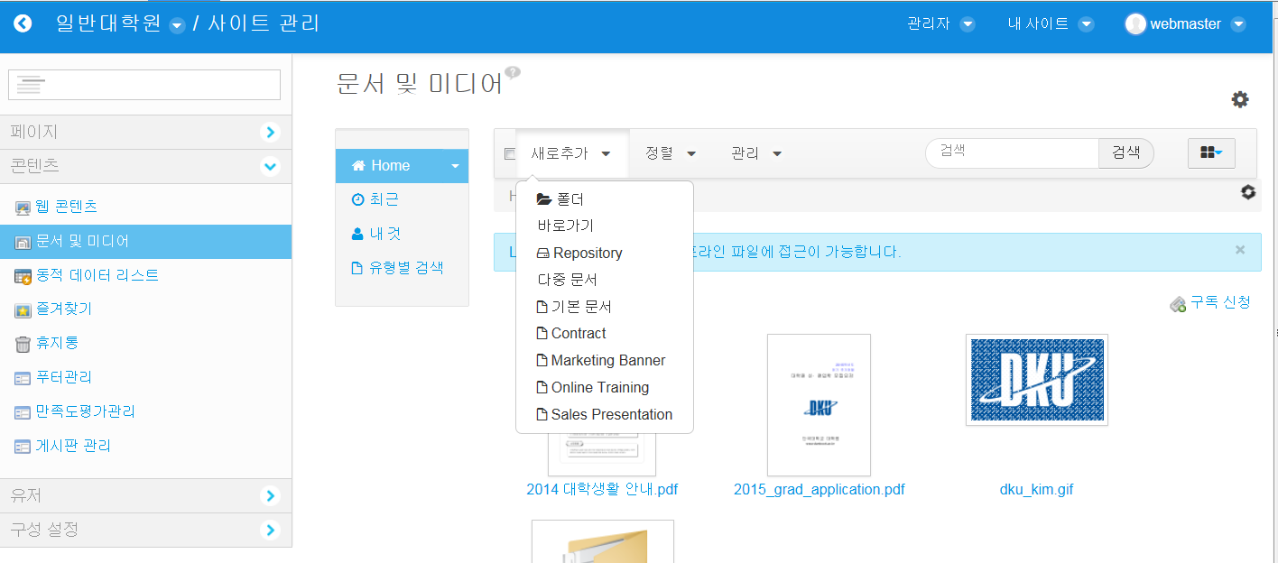
3
2
1
[그림13. 문서 및 미디어 관리]

  - 관리자 > 콘텐츠 > 문서 및 미디어를 클릭합니다.
  - 추가 > 기능을 선택합니다.
- 폴더 : 새로운 폴더를 생성하는 기능
- 다중문서 : 한번에 여러개의 파일을 업로드 하는 기능
- 기본문서 : 기본적인(한번에 1개의 파일만 업로드 가능) 업로드 기능
  - [문서 및 미디어] 목록에서 파일명이나 미리보기를 클릭하면 파일을 수정, 삭제하거나 파일의 상세정보를 볼 수 있습니다.

게시판 관리
웹사이트에 게시판을 추가하려면 관리자 > 콘텐츠 > 게시판 관리에서 게시판을 생성한 후, 해당 페이지에서 게시판 포틀릿을 추가, 가져오고자 하는 게시판을 선택합니다.

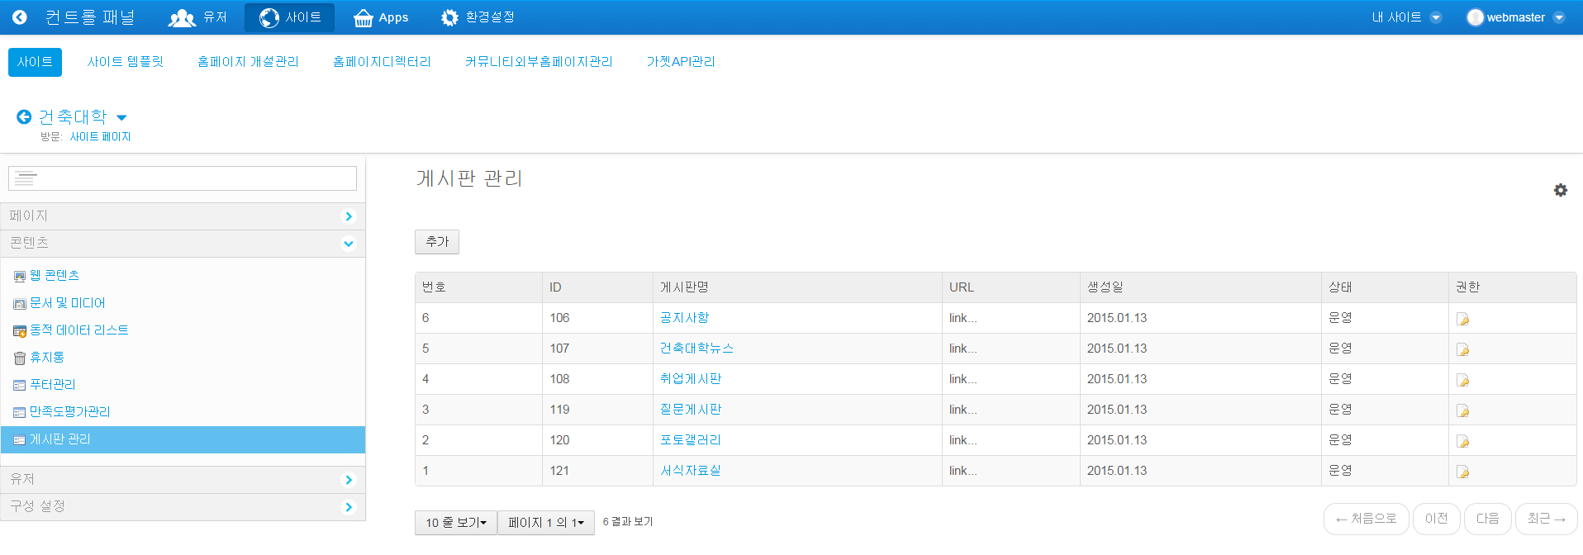
1. 콘텐츠>게시판 관리 이동
2. 게시판 추가
[그림14. 게시판관리 리스트 화면]

게시판 정보
게시판명, 형태 선택 게시판 형태별로 디폴트 설정값이 지정됨.
[그림15. 게시판 정보 입력 화면]

- 생성정보/기능설정/디자인설정/운영관리에서 필요한 설정을 확인하거나 입력합니다.
- 게시판명을 입력합니다.
- 게시판 형태를 지정하면, 유형별 기본 설정이 지정됩니다.
- 기능, 디자인, 운영 항목을 다시 확인 후 설정 내용을 [저장] 합니다.

* 아래는 게시판의 유형별 기본 설정값입니다. 게시판 개설에 참고하시기 바랍니다.
 | 공지 | 일반 | 웹진 | 갤러리
첫페이지 | 목록 | 목록 | 목록 | 목록
기능활성화 | 에디터 | 에디터,상단공지,댓글 | 에디터,유투브,댓글,썸네일 | 에디터,유투브,댓글,썸네일
작성자 | 부서명 | 작성자 (관리자아이콘 활성) | 작성자 | 작성자
파일첨부 | 1 | 0 | 1 | 1`
썸네일 | x | x | 사용 (208* 136) | 사용 (139*99)
정렬순서 | 작성일순 | 작성일순 | 작성일순 | 작성일순
화면설정 | 목록 : 10줄  인기글 :500회  새글 : 1일 | 목록 : 10줄  인기글 :500회  새글 : 1일 | 목록 : 7줄  인기글 :500회  새글 : 1일 | 목록 : 20개  인기글 :500회  새글 : 1일
목록노출항목 | 번호,파일,작성자,날짜,조회수 | 번호, 파일, 작성자, 댓글수, 날짜, 조회수 | 제목, 댓글수, 날짜, 조회수 | 제목, 댓글수, 날짜, 조회수
스타일 | blue | blue | blue | blue
표시언어 | default (사이트 설정 언어) | default (사이트 설정 언어) | default (사이트 설정 언어) | default (사이트 설정 언어)
권한 | 상단공지 : 관리자 | 상단공지 : 관리자
 | 쓰기 : 관리자 | 쓰기 : SSO 회원 | 쓰기 : 관리자 | 쓰기 : sso 회원
 | 댓글: 기능 비활성 | 댓글 : sso,이메일회원 | 댓글 : sso,이메일회원 | 댓글 : sso,이메일회원
 | 읽기 : guest | 읽기 : guest | 읽기 : guest | 읽기 : guest
[표1. 게시판 디폴트항목]

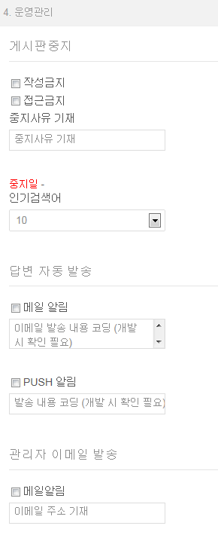
기능 설정 영역 : 활성화할 기능을 체크합니다.

- 첫페이지 : 게시판 메뉴 클릭시, view 할 화면 지정
- 분류사용 : 상위 / 하위로 게시판 글 분류 설정
- 상단공지 : 글 작성시, 상단 공지 체크 및 디스플레이 기간을 설정하여 공지 (공지형, 일반형만 유효)
- 이메일 입력 : 글 작성시, 이메일 입력 여부 설정
- Youtube 링크 : 동영상 링크 게재
- 비밀글 : 작성자가 비밀글로 지정
- 에디터 : 에디터 활성 여부 설정
- 작성자 노출 형태 : 작성자 노출명 선택
- 관리자 글 게재시 아이콘 표기 : 사이트 관리자, 게시판 관리자 권한인 경우, 글 작성시 관리자 아이콘 활성 여부
- 파일 첨부 : 업로드할 파일 개수 및 용량 제한
- 썸네일 : 썸네일 등록 여부 ( 웹진형, 갤러리형인 경우 유효. 썸네일 미등록시 첨부파일로 썸네일 대체 가능)

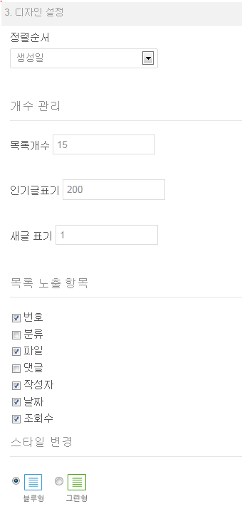
디자인 설정 : 화면을 구성할 항목을 설정합니다.

- 정렬순서 : 기본 노출 정렬 순서 지정 (생성일 / 수정일)
- 개수관리 :
- 목록개수 : 목록 구성 게시물 개수 관리
- 인기글표시 : 지정 hit 수 이상일 경우 [HOT] 아이콘 노출
- 새글 표기 : 새글 작성 후 지정 기간 동안 [NEW] 아이콘 노출
- 목록노출항목 : 목록 구성 노출 항목 관리
(※ 댓글, 파일, 분류 등 기능 활성화 후 목록노출 항목도 선택해 주셔야 목록 페이지에서 해당 기능 게시 여부 확인이 가능합니다. )
- 스타일변경 : blue, gray 의 게시판 라인 컬러 선택

운영 관리 : 게시판 중지, 메일 알림 등의 관리 기능을 설정합니다.

- 게시판 중지 : 글 작성 금지, 게시판 접근 금지로 게시판 운영 중단시 선택합니다.
- 글작성 금지 : 게시판 view 는 가능하나, 글작성 기능만 금지
- 게시판 접근 금지 : 해당 페이지 클릭시, 게시판 접근 차단
- 답변자동발송 : 글 작성자에게 답변 게재시 이메일 / 푸쉬 알림 여부 설정 (기능추가예정)
- 관리자 이메일 발송 : 새로운 글 게재시 입력된 이메일 주소로 글 게시 알림 여부 설정 및 수신할 메일 주소 입력
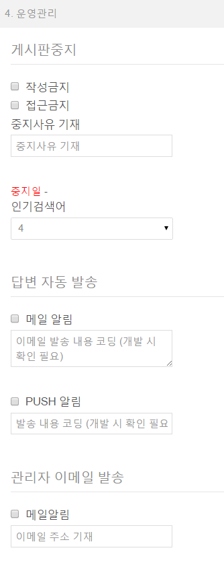

푸터 관리
웹사이트 하단에 노출할 주소, 카피라이트, 바로가기 링크, SNS 아이콘 노출 등을 관리할 수 있습니다.
- 콘텐츠관리 > 푸터관리로 이동합니다.
- 사이트 하단에 노출할 정보를 입력하고, 저장합니다.
* 기본값(Default) 설정
- 언어 : 한국어
- 주소입력 : 죽전/천안 주소
- 카피라이트/사이트맵/이베일집단수집거부/개인정보취급방침
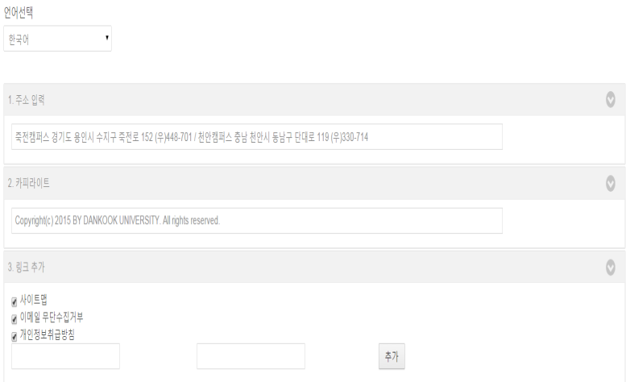
푸터 관리

- 언어 선택 : 다국어 지원 여부에 따라 입력
- 주소입력 : 주소 입력
- 카피라이트 : 카피라이트 내용 입력
- 링크 추가 : 사이트맵, 개인정보처리방침, 이메일 무단 수집 거부는 디폴트로 설정. 그 외, 링크 추가 등록
- SNS 표기 : SNS 구분 및 url 입력시, SNS 아이콘 노출 및 링크 처리.
1
[그림16. 푸터 정보 입력 화면]

메인화면 구성
일반적으로 사이트의 첫 페이지를 메인화면이라고 표현합니다. CMS에서는 home 메뉴를 메인화면(초기화면)로 구현하고 있으며, 다양한 포틀릿 응용프로그램을 메인화면에 추가하거나 포틀릿 용프로그램을 드래그하여 페이지를 꾸밀 수 있습니다.
- 레이아웃 설정
메인 페이지는 일반적으로 1 columns 유형을 선택하고 [중첩포틀릿] 응용프로그램을 활용하여 다양한 배치의 메인 화면을 만들 수 있습니다.

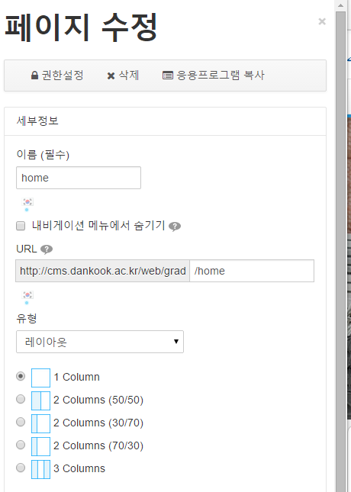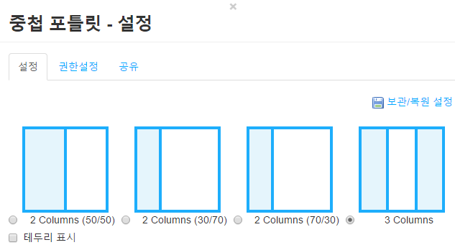
[그림17-1. 페이지 수정 > 1 Column 설정 화면] [그림17-2. 중첩 포틀릿 설정 화면]

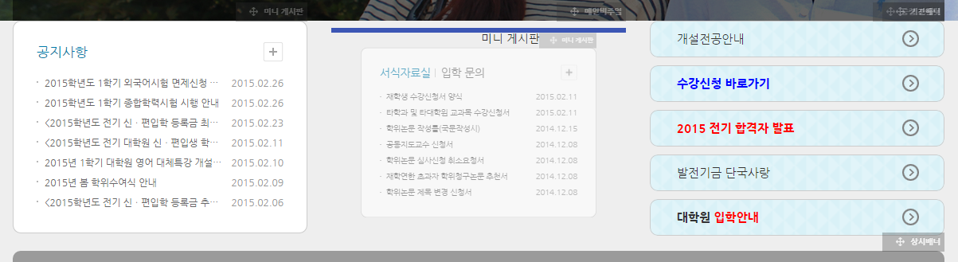
[그림17-3. 중첩포틀릿을 활용한 3 Columns 레이아웃 설정 화면]

- 주요 메인화면용 포틀릿 응용프로그램
- 메인화면용 주요 포틀릿 응용프로그램은 아래와 같습니다.
- 중첩포틀릿 : 충첩 레이아웃을 구현하는 포틀릿 응용프로그램
- 메인비주얼 : 3장 이내의 메인 화면용 이미지와 슬로건 표시하는 포틀릿 응용프로그램
- 미니게시판 : 최근 10개 이내의 게시물을 제목만 표시하는 포틀릿 응용프로그램
- 미니갤러리 : 최근 10개 이내의 게시물을 썸네일 이미지와 제목으로 표시하는 응용프로그램
- 상시배너 : 기간 설정이 없는 텍스트 배너 응용프로그램 ex) 관련기관 링크,
- 기간배너 : 기간 설정이 가능한 배너 응용프로그램 ex) 수강신청 바로가기, 원서접수 바로가기
- 추가된 포틀릿 응용프로그램의 [옵션] > [설정]을 통해 항목을 확인하거나 설정값을 입력/수정 할 수 있습니다.
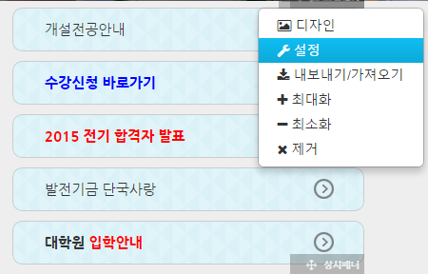
[그림17-4. 포틀릿 응용프로그램의 옵션 > 설정 화면]

3) 메인 비주얼
- [추가] 버튼을 클릭 -> 메인비주얼 어플리케이션을 추가하거나 드래그 앤 드롭하여 원하는 위치에 배치합니다.
- 비주얼 등록, 퀵링크 게시 여부를 선택하고 저장합니다.
* 테마 디자인에 따라 퀵링크가 비주얼영역에 표시여부를 선택합니다.
(템플릿1, 2의 경우 퀵링크 표시를 권장)

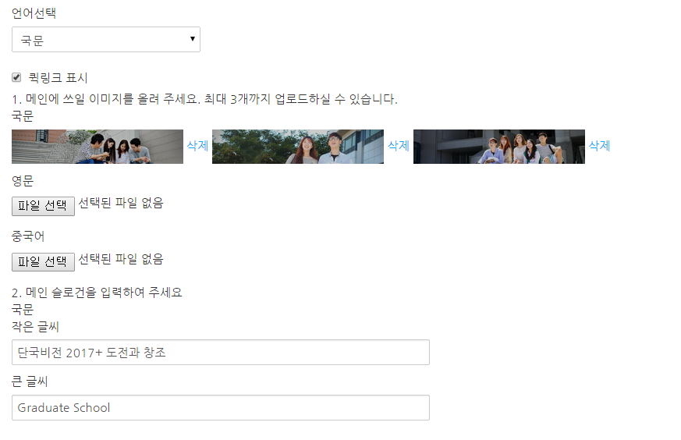
메인 비주얼 관리

- 언어 선택 : 다국어 지원 여부에 따라 입력
- 퀵링크 표시 : 디자인 테마에 따라 비주얼 영역에 퀵링크 표기
여부 선택
- 메인 이미지 : 언어별로 최대 3개까지 업로드 가능
- 메인 슬로건 : 언어별로, 큰글씨, 작은글씨 슬로건 입력
[그림18. 비주얼 등록 화면]

미니 게시판
  - [추가] 버튼을 클릭 -> 미니게시판 어플리케이션을 추가하거나 드래그 앤 드롭하여 원하는 위치에 배치합니다.
  - 메인에 노출한 게시판명과 목록 개수를 선택 후 저장합니다.

미니게시판 관리

- 게시판명 선택 : 홈페이지 내 생성된 페이지를 선택하여 페이지에
구성된 게시판을 설정, 최대 2개까지 선택가능하며,
1개 이상 선택시 탭으로 표시됩니다.
- 노출개수 : 최신글 노출 개수로 최대 10개까지 설정할 수 있습니다.
[그림19. 미니게시판 구성]

미니 갤러리
  - [추가] 버튼을 클릭 -> 미니갤러리 어플리케이션을 추가하거나 드래그 앤 드롭하여 원하는 위치에 배치합니다.
  - 메인에 노출할 게시판명과 목록 개수를 선택 후 저장합니다.
  - 웹진형, 갤러리형 타입으로 설정된 게시판만 선택할 수 있습니다.

기간배너
- [추가] 버튼을 클릭 -> 기간배너 어플리케이션을 추가하거나 드래그 앤 드롭하여 원하는 위치에 배치합니다.
- 이름, url, 타겟 등 배너 내용을 등록하고, 텍스트 컬러 선택, 굵은 글씨 설정이 가능합니다.
- 디스플레이 기간 설정을 합니다.

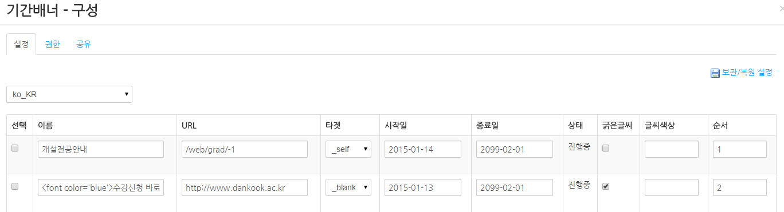
각 항목을 모두 입력 후 저장합니다.
[그림20. 기간배너 구성]
기간배너 게시 형태입니다.
디자인 테마에 따라 배경 디자인이 다르게 제공됩니다.

상시배너
- [추가] 버튼을 클릭 -> 상시배너 어플리케이션을 추가하거나 드래그 앤 드롭하여 원하는 위치에 배치합니다.
- 이름 및 url , 타겟을 설정합니다.

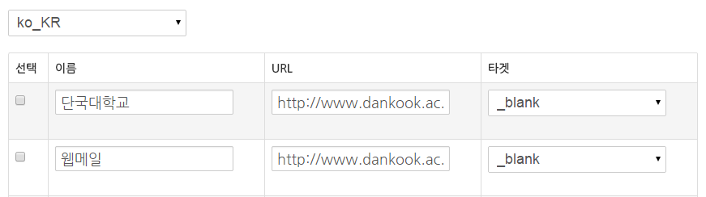
각 항목을 모두 입력 후 저장합니다.
[그림21. 상시배너 구성]

상시배너 게시 예제로, 개수가 많아 영역을 넘어갈 경우 스크롤 바가 나타납니다.

응용활용편

사이트맵
사이트맵 제공을 위해 사이트의 메뉴구조를 한눈에 볼 수 있는 포틀릿(사이트맵 제공)을 이용하여, 사이트맵 기능을 제공합니다.
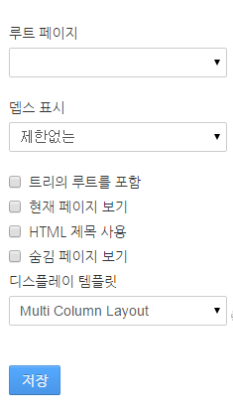
루트페이지 : 루트 페이지 하위의 페이지가 사이트맵에 제공됩니다.

뎁스표시 : 루트 페이지 이하 노출할 하위 메뉴 깊이을 선택합니다.

표시 형태 : 트리 구조에 노출할 항목을 선택합니다. 숨김페이지 보기는 네비게이션에서 숨김처리한 페이지에 대한 노출 여부입니다.

디스플레이 템플릿: 단국대학교만의 디자인 스타일이 적용된 사이트맵 구성을 원하시면, multi column layout 을 선택하여 주십시오.

[그림22. 사이트맵 구성 화면]

*사이트맵 적용 샘플
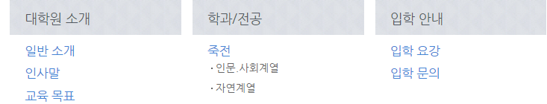

탭메뉴
LNB(Local Navigation Bar)에 메뉴를 노출하지 않고 콘텐츠 페이지 상단에 메뉴 네비게이션을 구성할 수 있습니다.
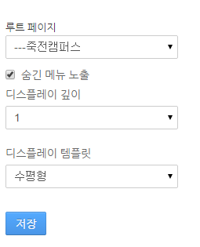

루트페이지 : 선택한 루트 페이지 하위의 페이지로 디스플레이 깊이가 적용됩니다.

디스플레이 깊이 : 루트 페이지 이하 노출할 하위 메뉴 깊이을 선택 합니다. 1~2단계까지 디스플레이 템플릿 디자인에 따라 적용합니다.

디스플레이 템플릿 : 수평형, 나열형, 사각형의 3가지 템플릿을 제공합니다.

[그림23. 탭메뉴 구성 화면]

* 탭메뉴 디스플레이 템플릿 유형별 디자인 샘플

나열형
수평형
[같은 레벨의 메뉴를 탭으로 표현할 경우 선택]
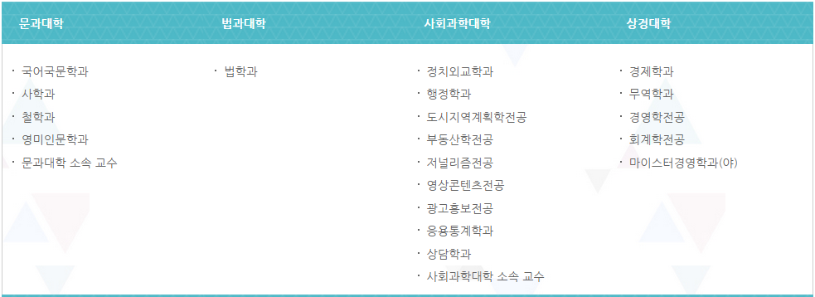
[2단계 레벨의 메뉴를 탭으로 표현할 경우 선택]

사각형
[같은 레벨의 메뉴를 탭으로 표현할 경우 선택, 연혁용]

학사일정
학기별, 월간별, 목록별 다양한 형태의 일정표 기능을 제공하며, 관리자 화면에서 편리하게 일정 등록을 할 수 있습니다.

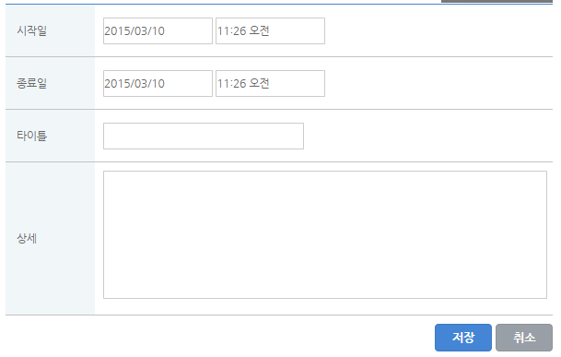
학사일정 등록 : 기간, 제목, 내용을 등록합니다.
[그림24-1. 학사일정 등록 화면]

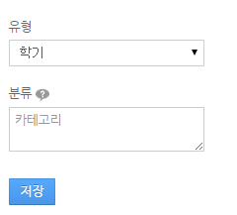
사용자 화면에 보여줄 화면 유형과 분류를 설정합니다.
- 유형 : 기본으로 표시할 목록 유형을 선택합니다.
Ex) 학기, 월간, 목록
- 분류 : 분류가 필요할 경우 사용
한줄당 하나의 분류를 기입합니다.
[그림24-2. 학사일정 설정 화면]

(잠깐!) 대표 홈페이지의 학사일정을 가져와서 표시하는 것이 유용할 것인가 홈페이지에서 별도의 일정을 사용하는 것이 유용한지 판단해 보세요!

대표 홈페이지 학사일정 URL:
http://www.dankook.ac.kr/widget/web/kor/-2014-/-/Event_WAR_eventportlet
* 콘텐츠 공유(iframe) 부분 참조(19페이지)

담당부서 표기
해당 페이지의 웹콘텐츠에 부여된 권한을 표시하며, 웹콘텐츠 이외의 어플리케이션( 게시판, 학사일정 등)으로 구성되어 있을 경우, 빈 웹콘텐츠를 추가하여 관리 부서를 지정해야 담당 부서가 표시됩니다. 메인을 제외한 모든 페이지에 담당부서 표기가 되도록 적용되어 있습니다.

[그림25-1. 콘텐츠 하단 담당부서 및 최종수정일 표시 영역]
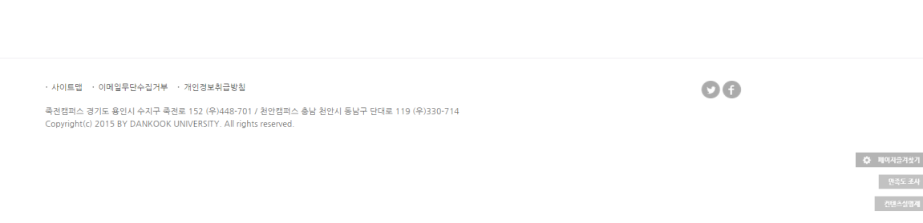
[그림25-2. 콘텐츠 하단 콘텐츠실명제 옵션 버튼]

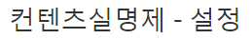
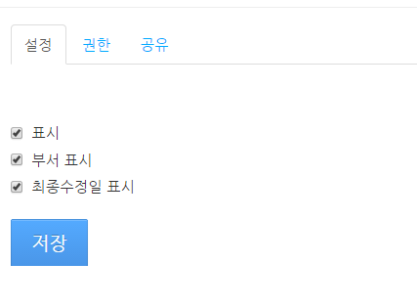
콘텐츠 실명제 설정:
특정 페이지에서 담당부서, 최종수정일을 표시하지 않고자 할 경우, 표시 여부를 설정합니다.
[그림25-3. 콘텐츠 실명제 표시 여부 ]

개선/의견 접수
로그인 회원을 대상으로 각 페이지에서 대한 개선 및 건의사항을 접수 받을 수 있으며 관리자가 모니터링 할 수 있는 기능을 제공합니다.

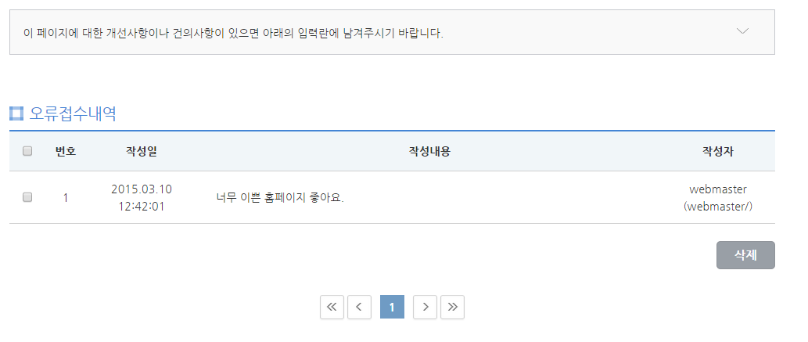
개선 및 건의사항 내역:
콘텐츠 하단 작성 및 접수 목록(관리자인 경우)이 노출됩니다.
[그림26-1. 만족도평가 접수 및 목록]

각 페이지별로 접수된 건의 및 개선사항 전체목록을 관리자 > 콘텐츠 > 만족도평가관리에서 제공합니다.
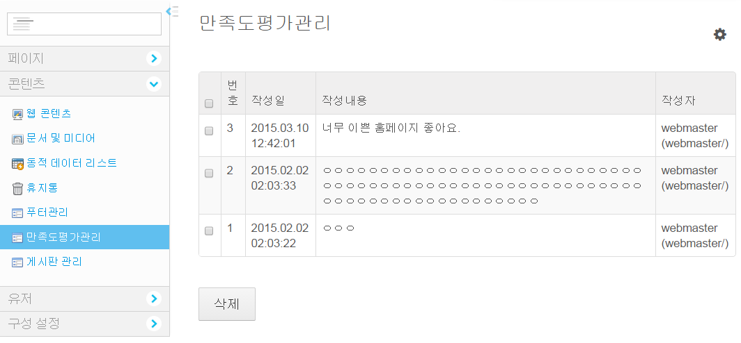
개선 및 건의사항 관리:
- 각 페이지의 접수 내역 모음입니다.
- 관리자 > 콘텐츠 > 만족도 평가관리로 이동하여 확인합니다.
[그림26-2. 관리자 > 콘텐츠 > 만족도 평가관리 내역 보기]

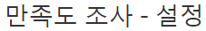
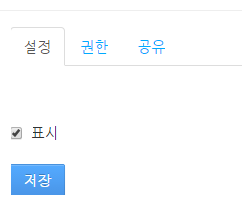
개선 및 건의사항 구성:
- 노출 여부를 설정합니다.
-콘텐츠 하단 만족도조사 포틀릿의 옵션을 구성합니다.
[그림26-3. 개선 및 건의사항 표시 여부]

권한
- 페이지 권한
1
사용자별로 메뉴에 대한 권한을 페이지 > 권한에서 설정할 수 있습니다.
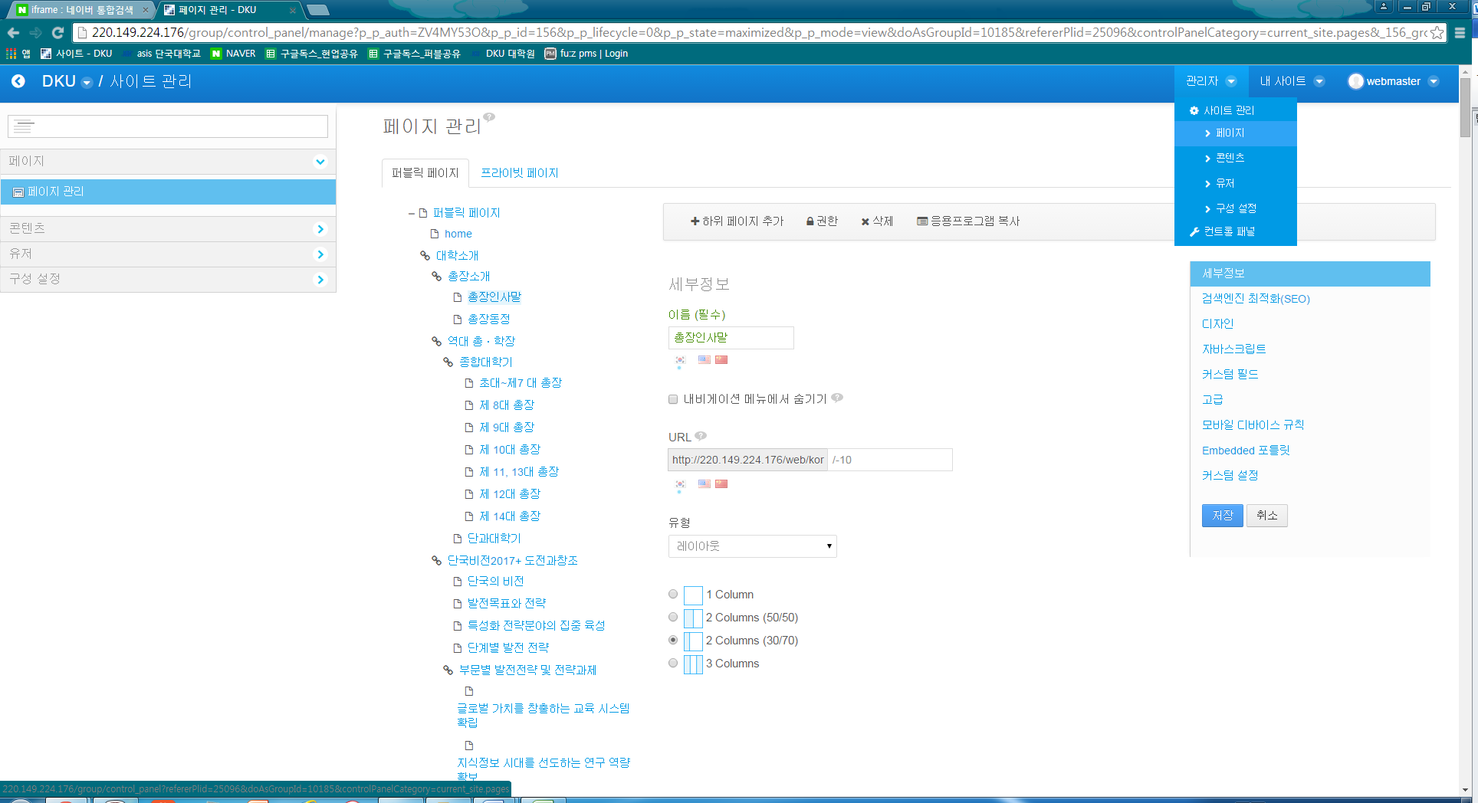
2
  - 관리자 > 페이지를 클릭합니다.
  - 권한 관리할 페이지를 선택한 후 [권한] 탭을 클릭합니다.

3

  - 권한 팝업에서 특정 그룹의 페이지 (보기) 권한을 지정할 수 있습니다.
  - [저장] 버튼을 클릭하면 입력/수정한 정보가 반영됩니다.
** 일반적인 웹사이트에서는 메뉴에 대한 권한을 설정할 필요가 없습니다.

- 게시판 권한
게시판 권한은 게시판 생성시 기본값이 설정되며, 생성 후에는 게시판 관리 리스트 혹은, 프론트 화면의 게시판 포틀릿의 구성 > 권한 탭에서 설정을 변경할 수 있습니다.
게시판 관리 > 권한 버튼 이용하여 게시판별 권한을 설정합니다.
조직명을 검색하면 조직 – 신분별 리스트가 조회되며, 그룹별 권한 설정이 가능합니다.
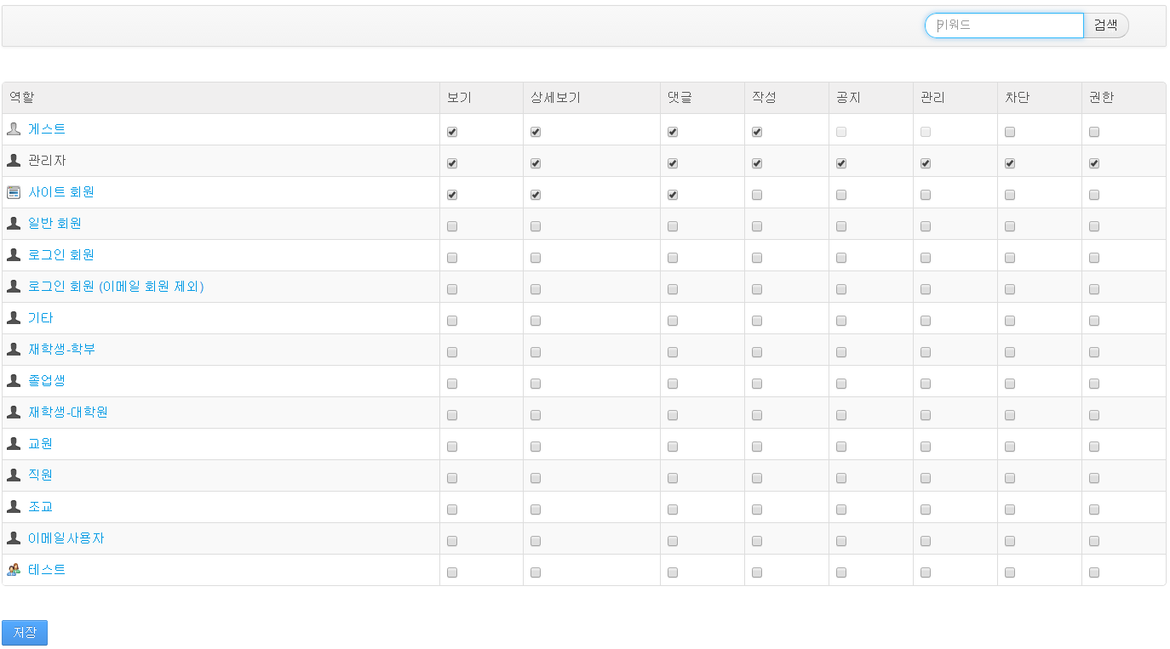
게시판 권한은,
보기, 상세보기, 댓글작성, 글작성, 공지작성, 게시판관리, 접근차단, 권한 설정 관리 그룹을 각각 설정할 수 있습니다.

자주 쓰는 그룹 롤은, 아래와 같습니다.
- 게스트 : 비로그인 손님
- 관리자 : 사이트 관리자
- 사이트 회원 : 해당 사이트 가입 회원
- 로그인 회원 : SSO 로그인 전체 회원
- 로그인 회원 (이메일 회원 제외 ): 이메일회원을 제외한 SSO 로그인 회원
- 이메일 사용자 : 이메일 회원
[그림27. 게시판 권한 설정]

- 회원관리
사이트 개설 신청시, 홈페이지 유형을 회원 가입형, 회원 승인형, 오픈형의 3가지 운영 형태 중 택1 하여 사이트를 개설할 수 있습니다. 각 홈페이지 회원 가입은 통합로그인 회원을 대상으로 하며, 로그인 후 이용하실 수 있습니다.
- 회원가입형 : 홈페이지 회원 가입 후 사이트 회원 권한을 지님.
- 회원 승인형 : 로그인 후 홈페이지 회원 가입 홈페이지 관리자의 승인 후 사이트 회원 권한을 지님
- 오픈형 : CMS 에 적용된 기본 role 을 적용하여 사이트 운영
(잠깐!) 대학 구성원에 대한 권한을 기본으로 제공하기 때문에 일반적인 경우 가입형/승인형은 필요하지 않습니다.
(예) 모든 권한 설정 페이지에 그룹(교수, 조교, 재학생, 졸업생 등)이 표시되며, 조직(국어국문학과 재학생, 국어국문학과 교수)을 검색하여 권한을 부여할 수 있습니다.

- 홈페이지 역할 설정
홈페이지의 기본적인 관리자 역할은 사이트 오너, 사이트 관리자, 콘텐츠검토자의 역할로
구분되어 있습니다.
- 사이트 오너 : 기본적으로 홈페이지 개설자가 사이트 오너로 지정됩니다. 사이트 오너는 모든 관리 권한을 가지고 있으며, 다른 사람을 관리자로 지정할 수 있습니다.
- 사이트 관리자 : 모든 관리 권한을 가지고 있지만 다른 사람을 관리자로 지정할 수는
없습니다.
- 사이트콘텐츠검토자 : 현재 사용하지 않는 권한입니다.

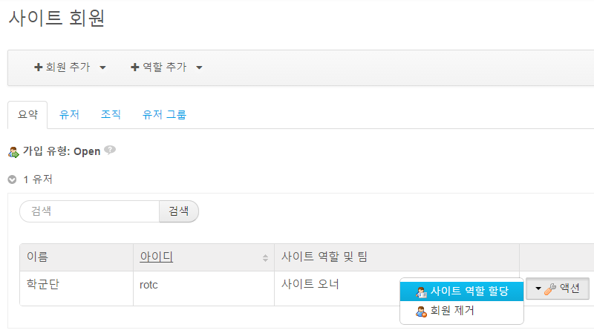
[그림28-1. 사이트 역할 할당 화면] [그림28-2. 사이트 역할 부여]

- 다국어 설정
하나의 웹사이트를 국문, 영문, 중문의 다국어로 관리, 운영할 수 있습니다.

디스플레이 설정
로그인 후 관리자 > 컨트롤패널 > 구성설정 > 사이트설정 > 디스플레이 설정으로 이동합 니다.

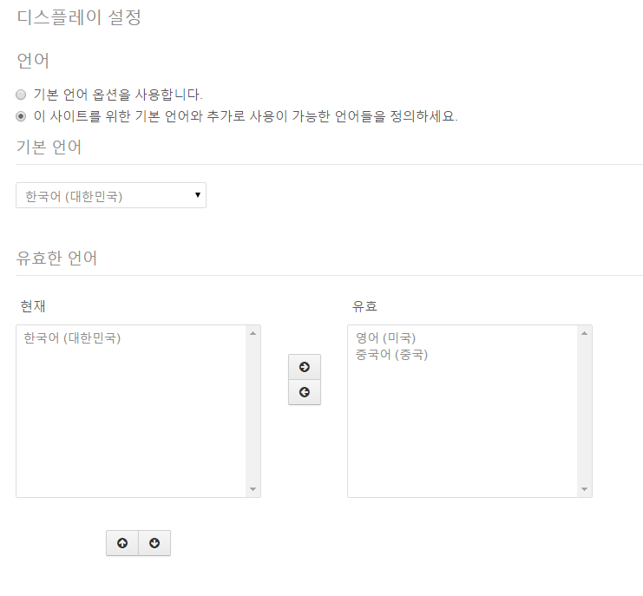
[그림 29. 디스플레이 설정]

- 언어
- 기본언어 : 사이트 기본 언어로, 한국어가 설정되어 있습니다.
- 유효한 언어
다국어 사이트 기능을 사용할 경우 사용할 언어를 선택하여야 합니다.
- 현재 : 사이트 상단 언어 설정 탭에 노출되는 언어 리스트
- 유효 : 선택 가능한 언어 리스트

다국어 기능
다국어 기능을 활용하려면 다음과 같은 설정이 필요합니다.
- 사이트 언어 : 사이트 구성 > 디스플레이 설정에서 정의하며, 사이트 전체에 걸쳐 페이지명,
포틀릿 구성시 해당 언어를 선택하여 게시할 수 있습니다.
- 페이지 언어 : 페이지 관리의 언어 설정 할 메뉴 선택하여 세부정보의 이름 하단에 국기 선택하여 설정할 수 있습니다.
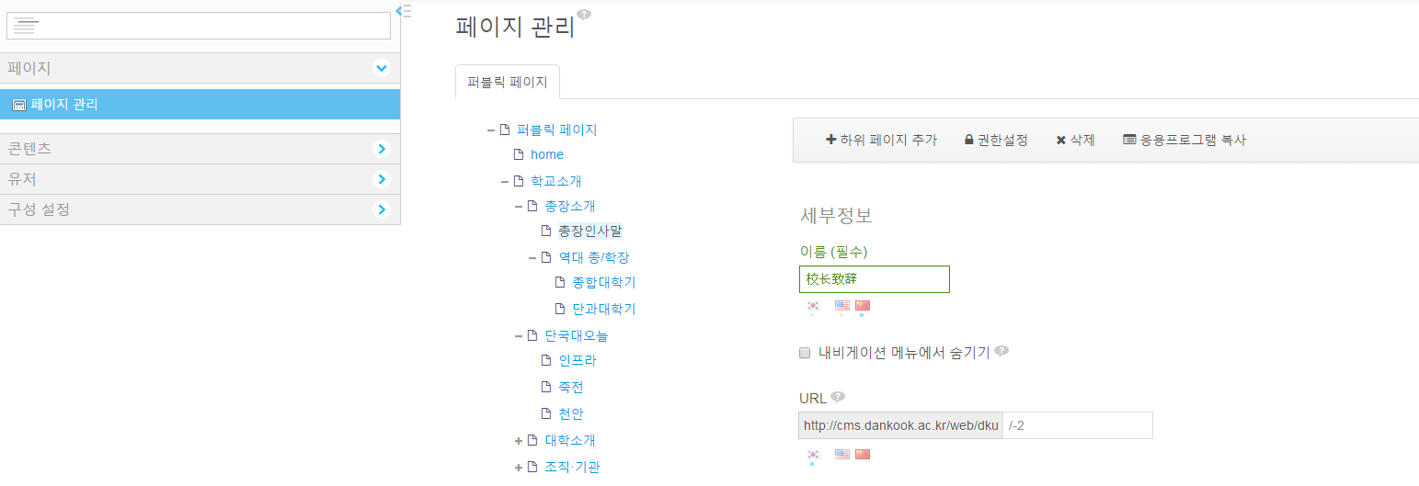
페이지 관리 > 페이지 언어 설정 할 메뉴 선택
- 세부정보 국기(미국/중국) 선택 하여 설정할 수 있습니다.

- 웹콘텐츠 언어 : 콘텐츠 입력시, 언어 선택 후 콘텐츠를 입력합니다. 설정에서 가능한 로케일 보기를 선택하면 웹콘텐츠 상단에 언어 아이콘이 표시됩니다.
(특정 페이지에만 다국어 기능을 사용할 경우 활용)
웹 콘텐츠 디스블레이 > 가능한 로케일 보기 체크 후 저장하면 페이지 상단에 언어 아이콘이 생성됩니다.

홈페이지에 동영상 게시하기
동영상은 일반 문서나 이미지에 비해 굉장히 용량이 크기 때문에 홈페이지에 바로 업로드하는 것은 바람직하지 않습니다. 홈페이지에 동영상을 게시하려면 Youtube, Vimeo 등의 동영상 공유 사이트에 업로드 한 후 해당 사이트의 공유 기능을 활용하여 홈페이지에 게시해야 합니다. 가장 많이 사용하는 youtube에 동영상을 업로드하고 게시하는 방법을 안내합니다. 좀더 세부적인 기능은 인터넷 검색을 통해 활용해 주세요~

무료 동영상 공유 사이트
- 유튜브 : http://www.youtube.com
- Vimeo : https://vimeo.com
- YouTube에 동영상을 업로드
- YouTube 사이트에 회원가입 또는 로그인(구글계정으로 로그인 가능)
- 화면 오른쪽 상단의 업로드 버튼 클릭, 업로드 할 동영상 선택 후
- 동영상의 기본정보 입력 후, 공개설정에서 공개나 미등록으로 설정
- 업로드 버튼을 클릭하여 동영상 업로드(용량에 따라 시간 소요)
*공개 설정이 공개나 미등록 이어야 홈페이지에 동영상 게시가 가능
[그림 30. YouTube동영상 업로드 화면]

- 업로드된 동영상을 게시
- 해당 동영상 화면에서 ‘공유’ – ‘소스 코드’ 클릭하여 소스 코드를 복사
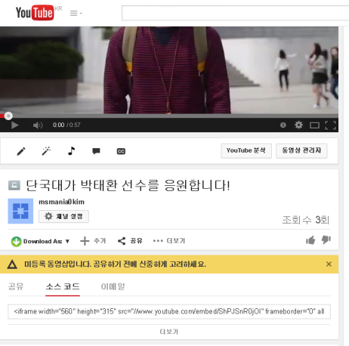
1
[그림31-1. Youtube의 동영상 공유 - 소스 보기]

- 웹 콘텐츠 디스플레이에서 Edit 버튼 클릭 > 에디터 화면에서 HTML 클릭
- 에디터창에 YouTube에서 복사한 소스 붙여넣기
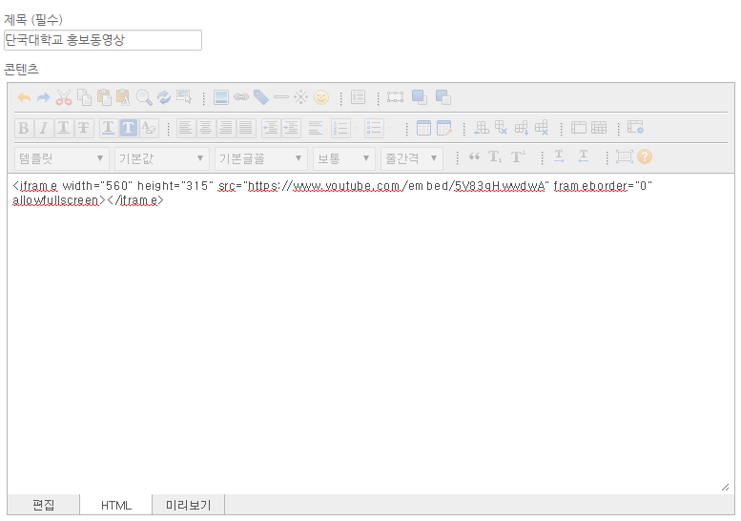
[그림31-2. 에디터 > HTML 소스 붙여넣기]
2

